Cahier des charges

Projet Carambar & Co

Objectif

Créer une mini-application web de blagues Carambar avec :
- Une seule page visuellement cohérente avec l’univers Carambar
- Un bouton qui affiche une blague aléatoire issue d’une API

Structure du projet

1. Backend (API REST)
- Technologies : Node.js, Express, Sequelize, SQLite
- Architecture : MVC
- 4 endpoints : POST pour ajouter une blague / GET pour récupérer les blagues
- Documentation de l’API : Swagger
- Déploiement : Render.com

2. Frontend (interface utilisateur)
- Technologies : React.js
- Contenu :
  - Une seule page avec un bouton "Voir une blague"
  - Au clic, une blague aléatoire est affichée (appel à l’API)

Tests et outils
- Test des endpoints avec Postman
- Swagger utilisé pour générer la documentation interactive de l’API

Livrables attendus
- un dépôt GitHub pour le backend
  - API fonctionnelle
  - Documentation Swagger disponible
  - README avec instructions et lien Render
- un dépôt GitHub pour le frontend
  - Application React fonctionnelle
  - Déploiement GitHub Pages
  - README avec lien vers la page en ligne

Temps demandé :⏱️
- Projet envoyé le 6 mai après-midi pour le 9 mai à 10h30

Temps estimé :
- Temps estimé après consultation d'un développeur senior :
  - un jour de conception (cahier des charges, maquettes, etc...)
  - un jour de mise en place de la BDD
  - deux jours pour le back
  - un jour les 4 endpoints
  - deux jours pour le front
  - deux jour pour les tests et la documentation

Contraintes techniques :
- Pas de connaissances avec les Frameworks et les outils demandés
- Temps donné très serré pour une première approche
- Peu de temps pour apprendre les Frameworks et les outils demandés

Planning :

- 1ère soirée (mardi 6 mai) : prise de connaissances du projet
- 2ème soirée (mercredi 7 mai) : rédaction du cahier des charges
- jeudi 8 mai matin : maquettages
- jeudi 8 mai après midi : partie front-end
- si reste du temps, commencer à voir Node,js

Charte éditoriale et graphique :

- Ton léger et tutoiement
- Couleurs : rouge/rose et jaune pour rappeler les couleurs de la marque
- Design épuré et simple, pas de longs textes car le public visé est les enfants
- Police d'écriture enfantine :
- Dynapuff pour les titres
- Playpen Sans pour le paragraphe

Maquettes

- Zoning (Desktop)

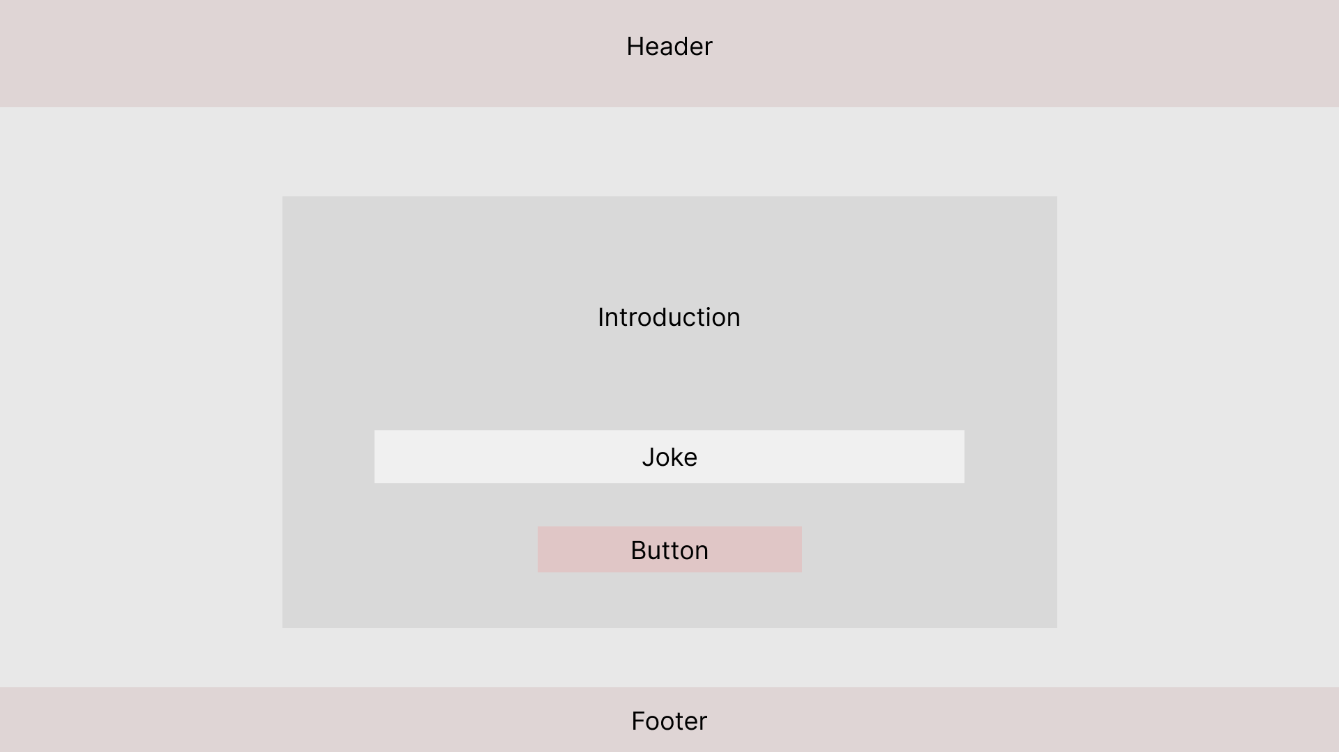

- Mockup

Desktop :

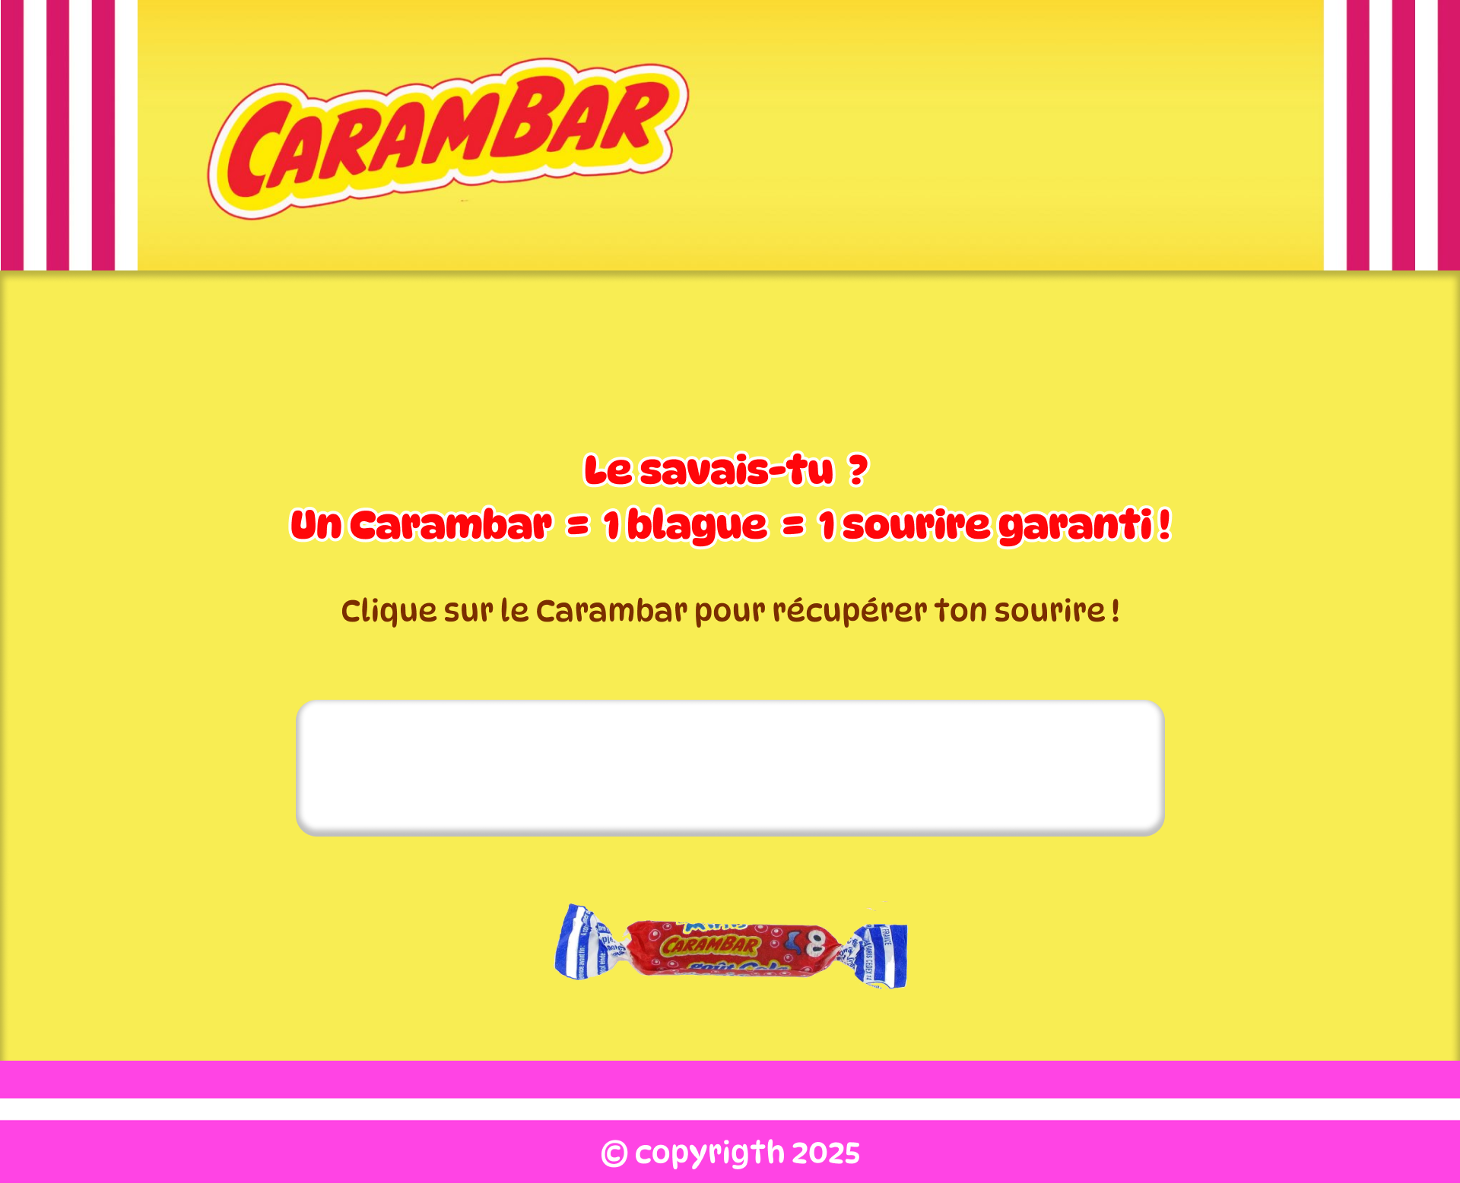

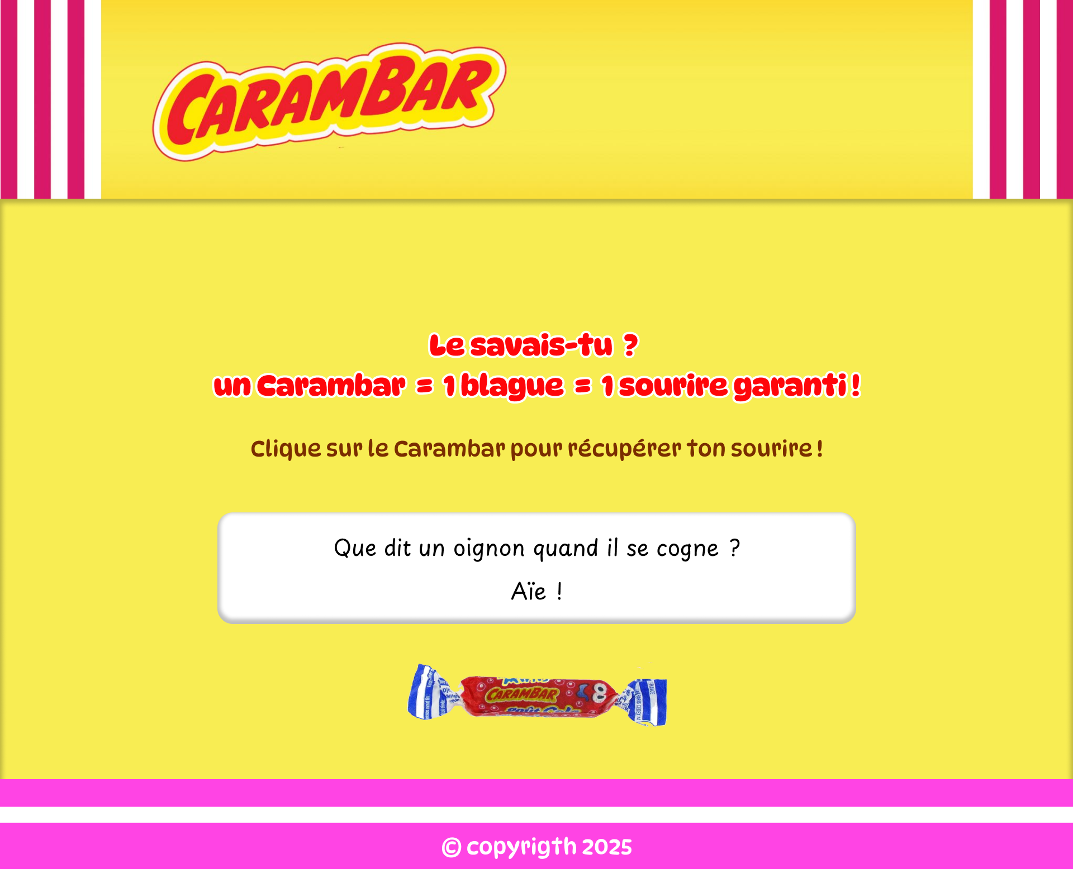

Mobile :

